OBJETIVO

Treinamento sobre o banco de dados MongoDB.

ÂMBITO DE APLICAÇÃO

- Treinamento

PREPARAÇÃO

- Internet
- Computador
- Sistema: MongoDB

DESCRIÇÃO

Especificar validação de esquema JSON

Esquema JSON é um vocabulário que permite anotar e validar documentos JSON. Você pode usar o esquema JSON para especificar regras de validação para seus campos em um formato legível.
Compatibilidade

Você pode usar a validação de esquema JSON para implantações hospedadas nos seguintes ambientes:
- MongoDB Atlas : O serviço totalmente gerenciado para implantações do MongoDB na nuvem
- MongoDB Enterprise : a versão autogerenciada e baseada em assinatura do MongoDB
- Comunidade MongoDB : a versão de código-fonte disponível, gratuita e autogerenciada do MongoDB
Contexto

O MongoDB suporta o rascunho 4 do JSON Schema, incluindo a especificação principal e a especificação de validação , com algumas diferenças. Para mais detalhes, consulte Extensões e Omissões .
Para mais informações sobre o JSON Schema, consulte o site oficial .
Restrições

Você não pode especificar a validação de esquema para:
- Coleções nos bancos de dados admin, local, econfig
- Coleções de sistemas
Se você tiver a Criptografia em Nível de Campo do Lado do Cliente ou a Criptografia Consultável habilitada em uma coleção, a validação estará sujeita às seguintes restrições:
- Para CSFLE, ao executar collMod, a biblioteca libmongocrypt prefere o esquema de criptografia JSON especificado no comando. Isso permite definir um esquema em uma coleção que ainda não possui um.
- Para Criptografia Consultável, qualquer esquema JSON que inclua um campo criptografado resulta em um erro de análise de consulta.
Passos

Neste exemplo, você cria uma studentscoleção com regras de validação e observa os resultados depois de tentar inserir um documento inválido.

Conecte-se à sua implantação do MongoDB.

Para se conectar a uma instância local do MongoDB ou a uma implantação do MongoDB Atlas usando mongosh, consulte as etapas em Conectar a uma implantação ou Conectar via mongosh .

Crie uma coleção com validação.

Em mongosh, execute o seguinte comando para criar uma studentscoleção e usar o $jsonSchemaoperador para definir regras de validação de esquema:
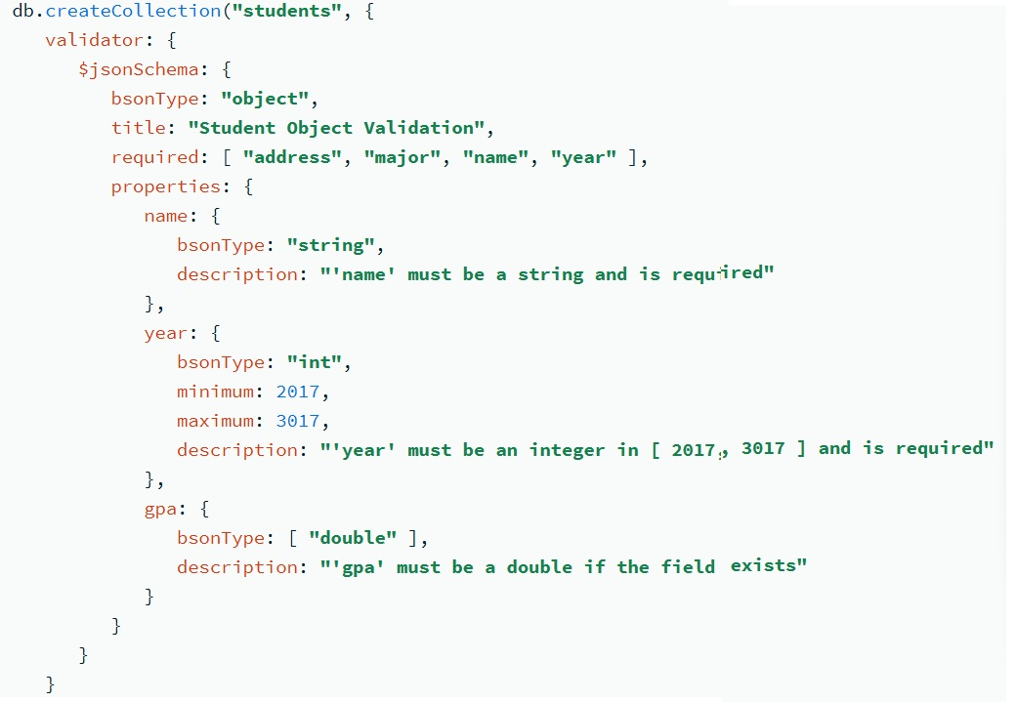

Dica
Esclareça as regras com campos de título e descrição
Você pode usar os campos titlee descriptionpara fornecer uma explicação das regras de validação quando elas não forem imediatamente claras. Quando um documento falha na validação, o MongoDB inclui esses campos na saída de erro.

Confirme se a validação evita documentos inválidos.

Execute o seguinte comando. A operação de inserção falha porque gpaé um inteiro quando validatorrequer um double.
db.students.insertOne( {
name: "Alice",
year: Int32( 2019 ),
major: "History",
gpa: Int32(3),
address: {
city: "NYC",
street: "33rd Street"
}
} )

MongoServerError: Document failed validation
Additional information: {
failingDocumentId: ObjectId("630d093a931191850b40d0a9"),
details: {
operatorName: '$jsonSchema',
title: 'Student Object Validation',
schemaRulesNotSatisfied: [
{
operatorName: 'properties',
propertiesNotSatisfied: [
{
propertyName: 'gpa',
description: "'gpa' must be a double if the field exists",
details: [
{
operatorName: 'bsonType',
specifiedAs: { bsonType: [ 'double' ] },
reason: 'type did not match',
consideredValue: 3,
consideredType: 'int'
}
]
}
]
}
]
}
}
Dica
Por padrão, mongoshimprime objetos aninhados com até seis níveis de profundidade. Para imprimir todos os objetos aninhados em sua profundidade total, defina inspectDepthcomo Infinity.
config.set("inspectDepth", Infinity)

Insira um documento válido.

Se você alterar o gpavalor do campo para um doubletipo, a operação de inserção será bem-sucedida. Execute o seguinte comando para inserir o documento válido:
db.students.insertOne( {
name: "Alice",
year: Int32(2019),
major: "History",
gpa: Double(3.0),
address: {
city: "NYC",
street: "33rd Street"
}
} )

Consultar documento válido.

Para confirmar que você inseriu o documento com sucesso, execute o seguinte comando para consultar a studentscoleção:
db.students.find()

[
{
_id: ObjectId("62bb413014b92d148400f7a5"),
name: 'Alice',
year: 2019,
major: 'History',
gpa: 3,
address: { city: 'NYC', street: '33rd Street' }
}
]
Dica
Se você estiver conectado a uma implantação do Atlas, também poderá visualizar e filtrar o documento na interface do usuário do Atlas .
Informações adicionais

Você pode combinar a validação do esquema JSON com a validação do operador de consulta .
Por exemplo, considere uma salescoleção com esta validação de esquema:
db.createCollection("sales", {
validator: {
"$and": [
// Validation with query operators
{
"$expr": {
"$lt": ["$lineItems.discountedPrice", "$lineItems.price"]
}
},
// Validation with JSON Schema
{
"$jsonSchema": {
"properties": {
"items": { "bsonType": "array" }
}
}
}
]
}
}
)
A validação anterior aplica estas regras para documentos na salescoleção:
- lineItems.discountedPricedeve ser menor que lineItems.price. Esta regra é especificada usando o $ltoperador .
- O itemscampo deve ser uma matriz. Esta regra é especificada usando $jsonSchema.
Saber mais

- Para ver a lista completa de palavras-chave permitidas em um esquema JSON, consulte Palavras-chave disponíveis .
- Para restringir quais valores um determinado campo pode conter, consulte Especificar valores de campo permitidos .
- Para evitar problemas com a validação do esquema JSON, consulte Dicas para validação do esquema JSON .

REFERÊNCIAS

https://www.mongodb.com/docs/manual/core/schema-validation/specify-json-schema/#std-label-schema-validation-json

REGISTRO

“Não Aplicável”.

ANEXOS

“Não Aplicável”.

GESTÃO DE RISCOS

“Não Aplicável”.

DESCRIÇÃO DAS FALHAS/ERROS (Incidentes) | CONSEQUÊNCIA (EVENTO) | AÇÕES DE PREVENÇÃO (Preventivo) | AÇÕES FRENTE AO EVENTO (Corretivo)

Identificação das Alterações desta Revisão
- Na primeira versão informar este campo como não aplicável. Nas demais revisões, informar as alterações realizadas no documento

